Comunicato stampa

NUCLEO ULTRALEGGERO CON STRUTTURA SOLIDA E RESISTENTE: ECCO I NUOVI PIATTI DOCCIA “GREEN” SILEX TITAN

La filosofia GREEN di Fiora si concentra sul design del bagno con i nuovi piatti doccia innovativi e leggeri Silex Titan.

Silex Titan unisce leggerezza, innovazione, design e forza. Struttura solida e nucleo alleggerito. 30% più leggero rispetto all'originale Silex e allo stesso tempo solido e resistente.
Per un maggior rispetto dell'ambiente, Silex Titan riduce sia il carico minerale che il suo peso, diventando così più sostenibile, e agevola il proprio spostamento e il montaggio.
Un nuovo concetto di piatto doccia alleggerito, con tecnologia avanzata, in grado di ottenere il perfetto equilibrio tra leggerezza e resistenza.

Informazioni su Fiora
Fiora è specializzata in soluzioni globali per il bagno: dai mobili ai piatti doccia, ai radiatori e ai pannelli. Un catalogo di prodotti con un proprio ADN che unisce artigianalità, qualità, creatività, funzionalità e innovazione in ogni progetto.
Abbina la sua vasta esperienza nel poliuretano ad altri materiali complementari. I suoi progetti si distinguono per l'ampia varietà di colori e le diverse texture, finiture e superfici. Disegni in armonia con lo spazio e il tempo che rivelano la precisione della tecnologia e la delicatezza dell'artigianato. Due valori apparentemente opposti, ma, cui equilibrata fusione è la chiave del marchio.

*Il materiale Silexpol®, è il risultato di un programma di ricerca che segue processi certificati di massima sostenibilità, è il risultato della costante innovazione del marchio e offre vantaggi come durata, antiscivolo, facilità di pulizia e, inoltre, è riparabile e resistente. La tecnologia Nanobath® conferisce proprietà fungicide, antibatteriche e idrofobiche. Perfetto per gli spazi umidi.

fiorabath.com
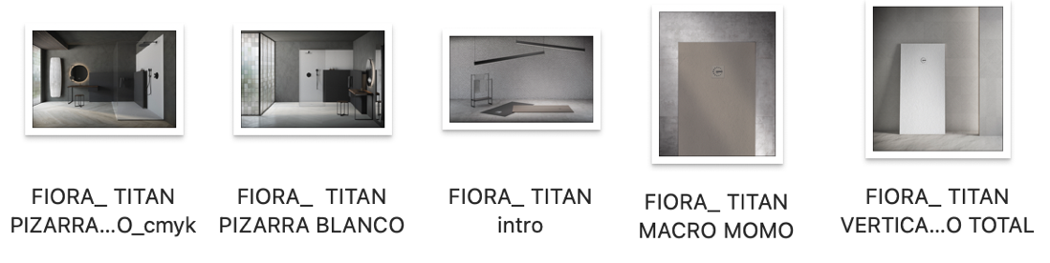

PRESS OFFICE
Milano|Genova
press@taconline.it
taconline.it
Fiora in punti:
- Ecodesign e ottimizzazione
- Impatto ambientale ridotto al minimo durante tutto il ciclo di vita del prodotto.
- Ottimizzazione delle risorse e dell’energia durante tutte le fasi di produzione
- Imballaggi e packaging sostenibili.

